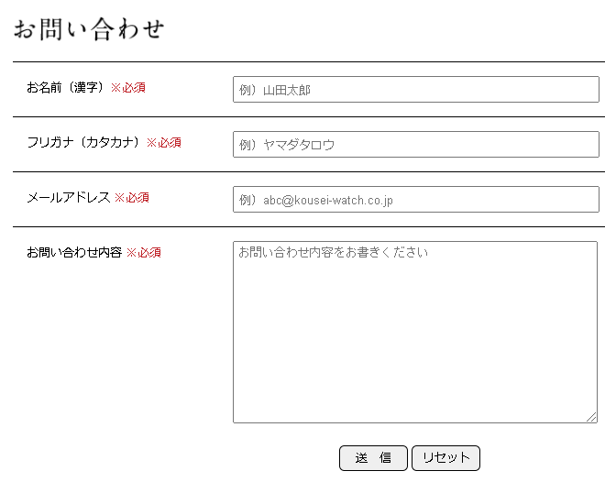

|  |  |  |  |
| --- | --- | --- | --- |
| 聯絡我們  ※必填 | Inquiry |  |  |
| 名字※必填 | First Name | (例)瑪麗 | Mary |
| 姓氏※必填 | Last Name | (例)王 | Wang |
| 電子信箱  ※必填 | E-mail | marywang@kousei-watch.co.jp |  |
| 訊息※必填 | Message |  |  |

傳送 重設

Send Reset